1. 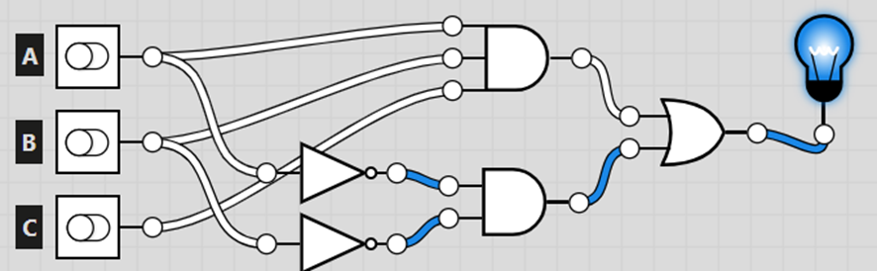

2.

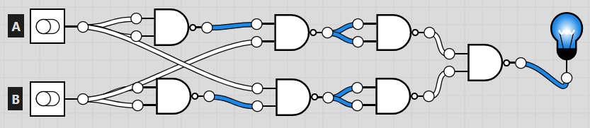

3.

X = A.B.~C

4.

Z = A + B.C.D

5.

Y = (B.C) ~+~A)

6.

Y=( A⋅B)+(A⋅ B)

7.

Y=(A+B)⋅(C+D)

8.

Y=(((A.B.C)+(C.D.~E)).~F)+F

9.

Y=(((0.A)+~A).A)+(1.B) |= 0⋅A=0 | 1.B=B | Y=(((0)+~A).A)+B | 0+~A=~A | Y=(~A.A)+B | ∼A.A=0 | Y=0+B | Y=B